KLASA VI c au - 23.11.2021r
1. Funkcjonowanie osobiste i społeczne
Nasi sąsiedzi
Na początek proszę abyście obejrzeli film korzystając z poniższego linku:
https://www.youtube.com/watch?v=OZBoKqlMF64
Następnie proszę aby wydrukować poniższą mapę, wkleić ją do zeszytu i ołówkiem napisać po śladzie nazwy państw sąsiadujących z Polską.
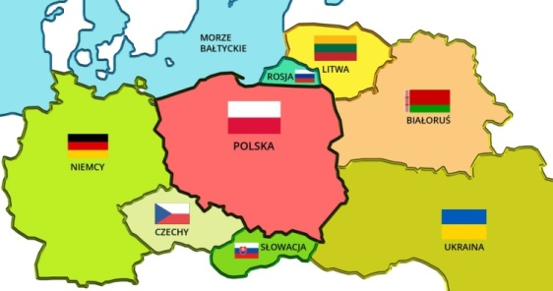
Przed wydrukowaniem proszę powiększyć wszystkie materiały przesłane do druku !!!

2.Zajęcia rozwijające komunikowanie się
Etykietowanie na mapie nazw naszych sąsiadów
Kolejne zadanie polega na wydrukowaniu poniższej mapy, a następnie wycięciu nazw państw i przyklejeniu ich zgodnie z ilustracją w zadaniu 1.
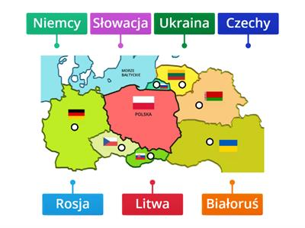
3. Zajęcia rozwijające kreatywność.
Stroje narodowe naszych sąsiadów- kolorowanka.

Narysuj czerwoną kredką po konturze Polski i pokoloruj napis. Z pomocą rodziców policz sąsiadów naszego kraju. Następnie połącz w pary właściwe ilustracje poszczególnych przedstawicieli państw.
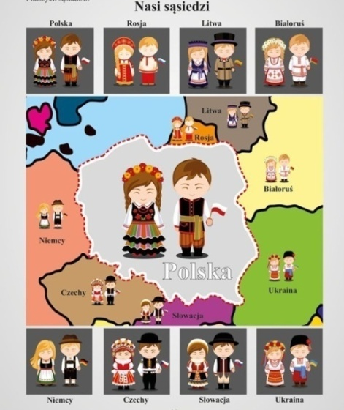

Zadanie dla chętnych.
Polega ono na wydrukowaniu wybranego stroju i pokolorowaniu obrazka według wzoru.
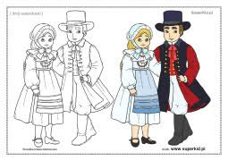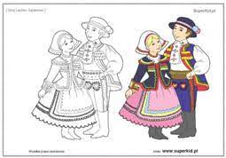
4. Wychowanie fizyczne.
Temat: Aktywność fizyczna - co warto widzieć?
Witam, poniżej przesyłam krótki filmik, który przybliży nam temat co to jest aktywność fizyczna ? i co dzięki niej poprawiamy?
https://www.youtube.com/watch?v=jgJOS26G1wY&list=RDCMUCUbMQ-kDR4Lk35iqB0byiOQ&index=1
Po obejrzeniu filmu odpowiedz na pytania:
- Co nam daje aktywność fizyczna?
- Ile czasu dziennie powinniśmy być aktywni?
- Czy lekcje wychowania fizycznego są potrzebne?
5. Hipoterapia.
Ulep z plasteliny marchewki i jabłka dla konia.
6.Rewalidacja.
